西华师范大学

十三届全国美展创作研讨会

邀请函

（省级学术会议）

2018年03月30日-04月01日 四川 .南充

尊敬的 ：
您好！

深入宣传党的十九大以及习近平总书记文艺工作座谈会重要讲话精神，推出创作反映新时代、新气象的优秀作品是艺术工作者的担当。
十二届全国美展我院取得了很好的成绩，进一步助推了我校艺术学科专业发展。本次会议邀请了来自省内高校、省（市）美术家协会、市（州）美术馆、画院、研究院（所）等相关领域专家、师生代表70余名参会，围绕13届全国美展创作进行广泛研讨与交流。抓住当前文化艺术发展的大好机遇，迎接挑战，凝心聚力，绘制创新发展的新篇章。
根据教育工作要点精神和高校学科教学需求，举办“13届全国美展创作研讨会。会议组诚邀您参加本次学术会议。

主办单位：西华师范大学
承办单位：西华师范大学美术学院 科研处
执行单位：西华师范大学文化艺术创意研究所
一、日程安排
1、报到地点：南充市顺庆区铁欣路7号（锦绣万泰酒店）
2、报到时间：2018年03月30日13:00-18:00
3、2018年03月31日09:00-18:00
锦绣万泰酒店会议厅开幕式，大会主题发言、讨论
4、2018年04月01日09:00-11:50
上午、专题讨论大会总结、闭幕式，参会代表返程。
二、会议暂定议题如下：
1、十三届全国美展创作学术研讨（主题报告、研讨）
2、创作作品分析点评
3、学术交流互动
三、会务接待
会务方按四川省直属机关会议管理办法的通知文件（川委[2014]9号）和机关事业单位接待管理制度及财务管理相关规定执行。

四、会务组联系方式
地 址：四川省南充市顺庆区师大路1号美术学院115办公室（华凤校区1期）
邮 编：637009
联系人：谢磊（西华师范大学文化艺术创意研究所 副所长）
手 机：138-9077-8160 会务组办公室座机：18111015667
E-mail：370086029@qq.com
西华师范大学文化艺术创意研究所网址：http://www.xhzyqq.com
注：参会人员可报到时在会务组报到处领取纸质邀请函原件。

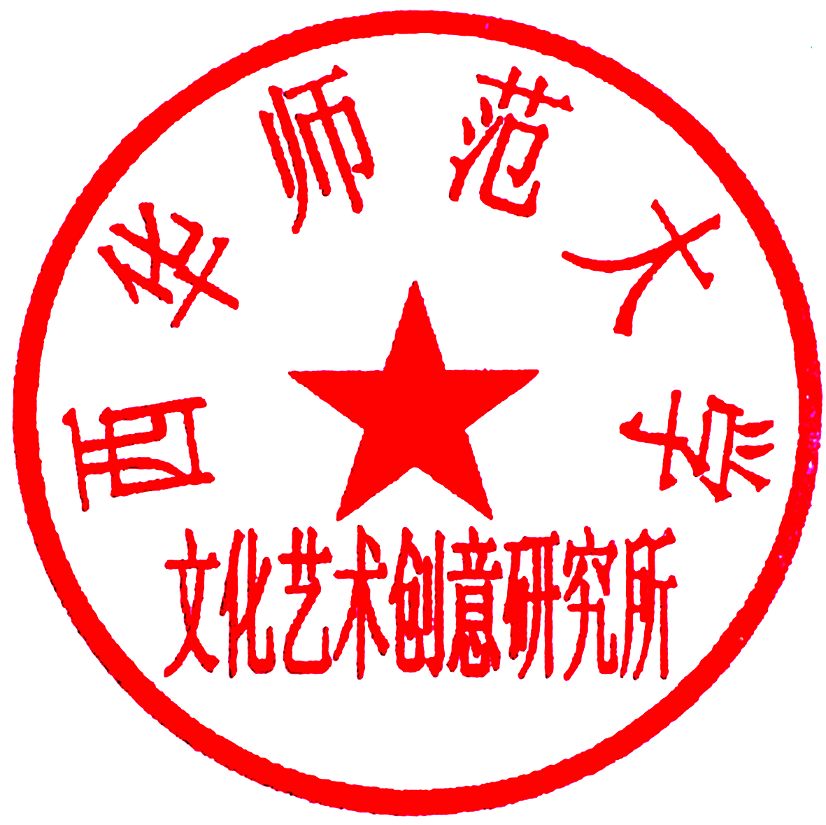

西华师范大学文化艺术创意研究所

二0一八年三月十五日
附件

嘉宾代表参会回执表

填报单位（盖章）： 填报日期： 年 月 日
姓 名 |  | 单位及职务 | 联系电话 | 备注
注：请确定参会人员后填写此表发回会务组。

